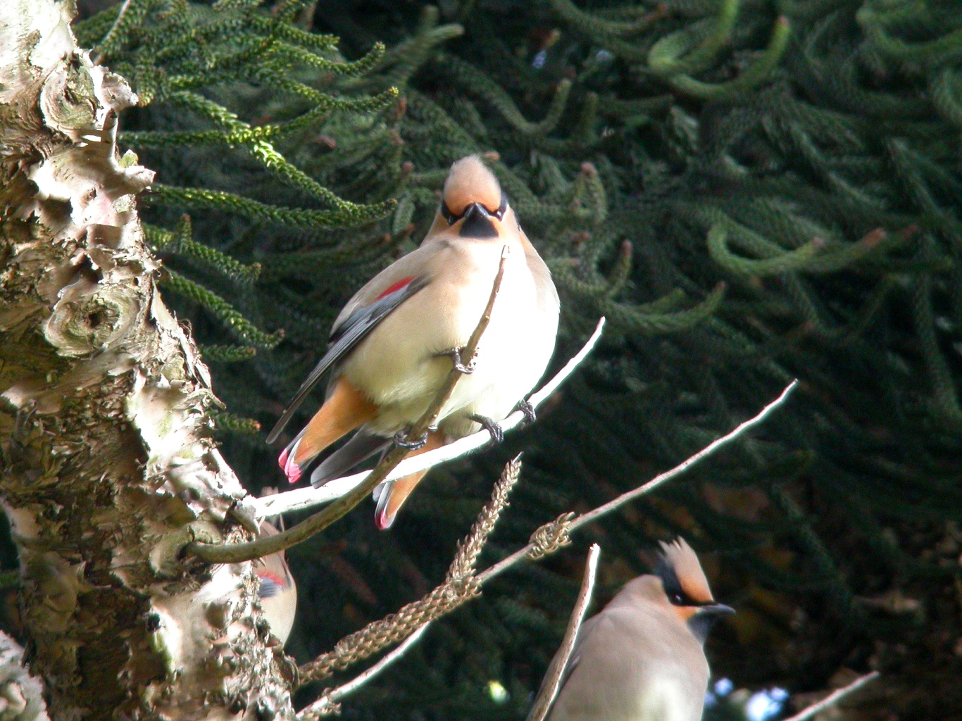
朱連雀 《本圖由吳崑龍先生提供》
科 別：雀形目連雀科
拉丁學名：Bombycilla japonica
英 文 名：Japanese Waxaing
四縣腔名：日本太平鳥(ngịt bùn tai pin diáu)
海陸腔名：日本太平鳥(ngit bún tai pin diàu)
六堆地區名：日本太平鳥(ngịt bùn tai pin diáu)

